Міністерство освіти і науки України

Національний технічний університет «Харківський політехнічний інститут»

Факультет «Комп’ютерні та інформаційні технології»

Кафедра обчислювальної техніки та програмування

Звіт з лабораторної роботи №3

З дисципліни «IT-проекти»

Виконав:

Ст. гр. КІТ-13б

Смола М.Р.

Перевірив:

Почебут М.В.

Харків 2015

Лабораторная работа №3 часть 2.

Основы работы с ветвями в GIT. Основы слияния. Разрешение конфликтов.

1. Создадим новую ветвь branch_ smola

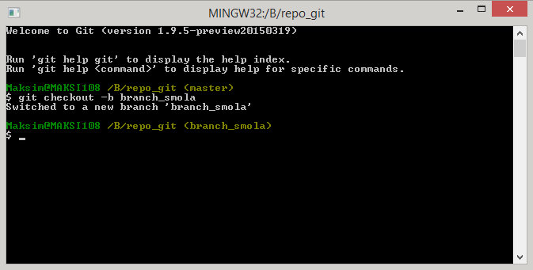

1. Выполним комиты в ветку branch_ smola

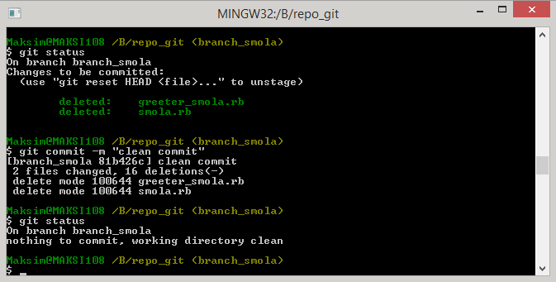

1. Переключимся в ветку master

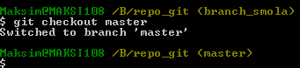

1. Создадим файл readme и выполним коммит этого файла в ветку master

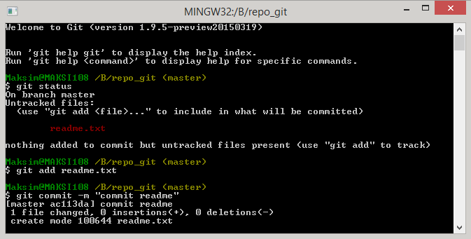

1. Выполним слияние ветвей

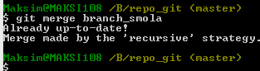

1. Создадим новую ветвь new_smola для создания конфликтной ситуации. Лог представлен на рисунке ниже

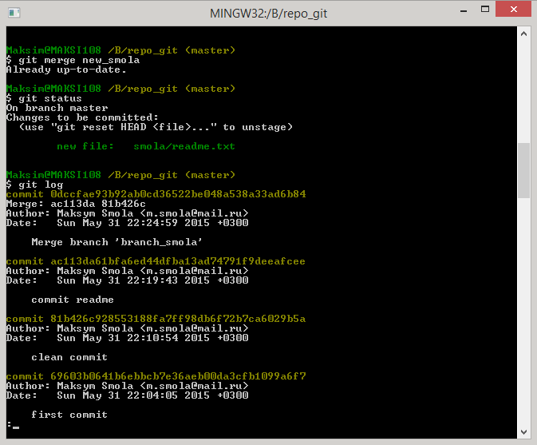

1. Вернем файл readme в состояние до сливания.

